تُعد عملية تجويد أسئلة الاختبارات إحدى الركائز الأساسية لتحسين مخرجات التعليم وضمان العدالة والموضوعية في تقييم أداء الطلاب. ويأتي العمل وفق دليل المواصفات ليحقق التوازن بين الأهداف التعليمية ومستويات التفكير، مما يسهم في إعداد اختبارات مبنية على أسس علمية تراعي الفروقات الفردية وتدعم اتخاذ قرارات تربوية دقيقة. ومن هذا المنطلق، نسعى إلى تطوير أدوات القياس والتقويم بما يحقق الجودة الشاملة في العملية التعليمية:
لتجويد بناء أسئلة الاختبارات يجب الالتزام بما جاء في دليل أنظمة و إجراءات الاختبارات 1444هـ
تصنف الاختبارات على النحو التالي:
أولاً: الاختبارات الشفوية.
ثانيا: الاختبارات العملية (اختبارات الأداء).
ثالثاً: الاختبارات التحريرية وتصنف إلى:
الاختبارات المقالية.
الاختبارات الموضوعية (الاختبارات ذات الإجابة المنتقاة).
أولاً: الاختبارات الشفوية:
أسئلة تلقى على الطالب بطريقة شفوية، ويُطلب منه الإجابة عنها بالطريقة نفسها؛ تهدف إلى معرفة مدى فهم
الطالب للمادة الدراسية وقياس تحقق الأهداف المطلوبة، ومن مميزات الاختبارات الشفوية ما يلي:
١. تساهم في الكشف عن قدرة الطالب على النطق والتعبير اللفظي والمحادثة.
٢. تساعد المعلم في التعرف على نواحي القوة والضعف لدى طلابه عن طريق متابعة الحوار والنقاش معهم.
٣. يستطيع الطالب أن يتلقى تغذية راجعة فورية حيث يستطيع التعرف على الإجابة الصحيحة من خلال مناقشة المعلم له، أو لزملائه الآخرين.
اضغط هنا https://t.me/TAqhjT3MFVE1Yzk0للمزيد

٤. تنمي لدى الطالب مهارات اجتماعية مثل: مهارات التواصل والحوار واحترام آراء الآخرين.
٥. يراعى عند صياغة الأسئلة الشفوية الآتي:
أ. يشتق السؤال من الأهداف التربوية بحيث تغطي الأسئلة جميع عناصر الموقف التعليمي.
ب. يصاغ السؤال بشكل موجز ومختصر يخلو من الجمل التفسيرية المطولة؛ بحيث يتضمن السؤال فكرة واحدة
محددة تصاغ بعبارات واضحة ومفهومة.
ت. تنوع الأسئلة وتدرجها بحيث تتضمن مستويات معرفية متعددة تبدأ من مستوى المعرفة والفهم ومنها إلى
مهارات التفكير العليا.
ث. الابتعاد عن الأسئلة التي تكون فيها الإجابة بنعم أو لا؛ حيث إن هذا النوع من الأسئلة يدفع الطالب إلى
تخمين الإجابة.
ثانيًا: الاختبارات العملية (اختبارات الأداء):
اختبارات تقيس أداء الطالب بهدف التعرف على بعض الجوانب العملية والأدائية في المادة، حيث تعتمد على ما يقدمه الطالب من أداء عملي في الواقع، ومن مميزات الاختبارات العملية ما يلي:
١. تقيس الأهداف المرتبطة بالمهارات الحركية، وكذلك بعض جوانب الأهداف المعرفية (مثل: التحليل والتطبيق).
٢. تساند الاختبارات التحريرية في قياس التحصيل الدراسي وخصوصاً في المجالات التي نحتاج فيها إلى قياس الأداء الفعلي للمهارات.
٣. يراعى عند صياغة أسئلة اختبارات الأداء الآتي:
أ. تحديد الهدف الذي سيلاحظه المعلم، وتحديد كيفية قياس هذا الهدف.
ب. تحديد سقف لأداء الطالب يمثل معيارًا للنجاح.
ت. تحليل المهارة التي يريد المعلم اختبار الطالب بها إلى مكوناتها ليسهل قياسها.
ث. يُقوَّم الطالب باستخدام بطاقة ملاحظة تُضَّمن فيها المعايير المرتبطة بمستويات إتقان واجتياز المقرر الدراسي.
ج. تحتوي البطاقات أسئلة متنوعة ومتكافئة كمًا وكيفًا شاملة لموضوعات مقرر الفصل الدراسي.
اضغط هنا https://t.me/TAqhjT3MFVE1Yzk0للمزيد

السحيمي ح. تُكتب الأسئلة على وجه واحد فقط من البطاقات.

ثالثًا: الاختبارات التحريرية:
يراد بها تقويم التحصيل الدراسي في نهاية الوحدة أو الفصل الدراسي، وتُقدم للطلاب على هيئة أسئلة مكتوبة تُصاغ وفق ضوابط وشروط محددة، ويطلب منهم الإجابة عنها كتابة، ثم تصحح من قبل المعلم أو مجموعة من المعلمين.
يُصنف هذا النوع من الاختبارات إلى:
< الاختبارات المقالية.
< الاختبارات الموضوعية (الاختبارات ذات الإجابة المنتقاة).
وتعتمد عملية تحديد نوع الاختبار المناسب على طبيعة المادة والأهداف التعليمية المراد قياسها.
< الاختبارات المقالية:
أسئلة تعرض أفكاراً أو مشكلات محددة، وتتفاوت إجابة الطالب عنها من سطر واحد إلى عدة صفحات تبعاً لمعطيات السؤال وحجم الإجابة، ومن مميزات هذا النوع من الأسئلة ما يلي:
أ. تستخدم لقياس قدرة الطالب على التعبير وترتيب الأفكار وصياغتها وتنظيمها وربط عناصرها وتصنيفها بأسلوبه الخاص، ويمكن من خلالها التعرف على مدى اكتسابه لمستويات معرفية عليا مثل القدرة على الوصف والتحليل والتفسير والاستدلال والاستنباط والنقد وإبداء الرأي وإصدار الأحكام، وكثيراً ما تبدأ أسئلتها بكلمات مثل: صف، اذكر، اشرح، علل، قارن، وضح ناقش ... وغيرها.
ب. تقلل من احتمال إمكانية الغش في الاختبار، ولا تسمح بالتخمين في الإجابة.
ت. تمنح الطالب حرية في التعبير عن الاستجابة.
وتصاغ بطريقتين:
أ. أسئلة مقالية ذات إجابة مستفيضة أو حرة (غير محددة) تُعطي للطالب حرية تحديد طبيعة إجاباته ومداها مما يتيح له الفرصة لإظهار مهاراته في الشرح والتحليل والتقويم.
ب. أسئلة مقالية ذات إجابة محددة (قصيرة) تضع قيودًا على الإجابات المطلوبة وتعتمد على تحديد مضمون السؤال المطلوب في أضيق الحدود، مثل: (حدد إجابتك في خمسة أسطر، عدد، عرف، علل).
اضغط هنا https://t.me/TAqhjT3MFVE1Yzk0للمزيد

ويراعى عند صياغة الاختبار المقالي الآتي:
أ. تحديد الأهداف التي يراد قياسها.
ب. عدم كتابة أسئلة تتناول موضوعات عدة في سؤال واحد.
تحديد نوع العمليات العقلية المراد من الطالب استخدامها في الإجابة قبل البدء في كتابة السؤال.
ث. كتابة السؤال بصيغة محددة بحيث يبدأ بكلمات محددة مثل: (وازن، وضح، ميز، بين، ...).
ج. توضيح حدود الاختبار؛ وذلك بتوضيح طول الإجابة المرغوبة والدرجة المستحقة لها والنقاط التي تشتمل عليها.
ح. تقدير الزمن اللازم للإجابة عن جميع أسئلة الاختبار.
الاختبارات الموضوعية (الاختبارات ذات الإجابة المنتقاة):
تسمى الاختبارات ذات الإجابة المنتقاة ويقصد بها الاختبارات التي تكون الاستجابة لها قصيرة، وإجاباتها محددة، حيث يقوم الطالب باختيار الإجابة الصحيحة من بين عدة بدائل أو يضع إشارة على العبارة الصحيحة أو يكمل جملة أو عبارة ناقصة.
وللأسئلة الموضوعية عدة أنواع من أهمها:
١. أسئلة الصواب والخطأ.
٢. أسئلة إكمال الفراغ.
٣. أسئلة الاختيار من متعدد.
اضغط هنا https://t.me/TAqhjT3MFVE1Yzk0للمزيد

٤. أسئلة الربط (المزاوجة).
وفيما يلي شرح موجز لكل نوع:
١. أسئلة الصواب والخطأ:
تصاغ هذه الأسئلة على شكل عبارات تقريرية تتألف من جملة واحدة أو أكثر، يُطلب فيها من الطالب أن يستجيب بإحدى إجابتين محتملتين فقط إما صواب أو خطأ، ومن مميزات هذا النوع من الأسئلة ما يلي:

أ. تقيس قدرة الطالب على التميز بين الحقائق والآراء وبين المسلمات والفرضيات وبين المصطلحات الصحيحة وغير الصحيحة.
ب. تستخدم لقياس نواتج التعلم المرتبطة بالتعرف والحفظ والتذكر.
ت. سهولة التصحيح.
ث. موضوعية التقييم.
ج. الشمولية النسبية؛ بحيث تغطي جميع أجزاء المنهج.
ح. سهولة الصياغة.
عند إعداد أسئلة الصواب والخطأ ينبغي مراعاة المعايير الآتية:
أ. تضمين العبارة أو السؤال فكرة واحدة فقط
ب. صياغة العبارة بإحكام بحيث تكون صحيحة تماماً أو خاطئة تماماً.
ت. تجنب العبارات التي تحتوي على النفي بقدر الإمكان وإذا لزم الأمر لذلك فإنه يتحتم إبراز كلمة النفي.
ث. عدم تمييز العبارات الصحيحة؛ كأن تكون أطول من العبارات الخاطئة بشكل مستمر، والعكس كذلك.
ج. يفضل أن يكون عدد الأسئلة الصحيحة مقاربًا لعدد الأسئلة الخاطئة، ولكن دون مطابقة تامة.
ح. ترتب العبارات الصحيحة والخاطئة بشكل عشوائي؛ بحيث لا يكون هناك نمط معين في تسلسل الإجابات الصحيحة والخاطئة
خ. عندما تكون العبارة خاطئة ينبغي أن يكون الخطأ مبنياً على خطأ في المعلومات وليس على ألغاز لغوية.
د. تجنب استخدام كلمات التعميم مثل: (كل، جميع، لا أحد، لا شيء، ...).
ذ. تجنب الكلمات التي تدل على الكم مثل: (كثير، غالبًا، ...).
اضغط هنا https://t.me/TAqhjT3MFVE1Yzk0للمزيد

٢. أسئلة إكمال الفراغ:
أسئلة أو عبارات ناقصة تتطلب كتابة كلمة أو أكثر لتصبح كاملة المعنى ومفيدة، وقد تكون هذه الكلمة (أو الكلمات)
مختارة من ضمن مجموعة كلمات معطاة أو من الذاكرة، ومن مميزات هذا النوع من الأسئلة ما يلي:
أ. تقلل من أثر التخمين في الإجابة.
ب. يقيس هذا النوع من الأسئلة مخرجات التعلم في المستوى المعرفي المرتبط بالتذكر والفهم.
عند صياغة أسئلة إكمال الفراغ ينبغي مراعاة الآتي:
أ. صياغة العبارة الناقصة والسؤال بإحكام؛ بحيث لا يمكن الإجابة عنها إلا بالكلمة المطلوبة لملء الفراغ.
ب. ألا تحتوي العبارة على عدد كبير من الفراغات التي قد تؤدي إلى غموض السؤال وبالتالي تنوع الإجابات.
ت. عند حذف الكلمات الرئيسة من العبارة ينبغي الإبقاء على ما يحدد المطلوب فيها.
ث. يكون الفراغ قرب نهاية العبارة، لتوضيح المطلوب في ذهن الطالب.
٣. أسئلة الاختيار من متعدد:
مجموعة من الأسئلة تتكون من جذر السؤال الذي يطرح مشكلة محددة، وبدائل الإجابة التي تتضمن عدة حلول بديلة حيث يوجد منها إجابة صحيحة واحدة فقط وباقي البدائل خاطئة وتعرف بالمشتتات، أو أن تكون البدائل كلها صحيحة ومنها إجابة واحدة أكثر صحة من غيرها، ومن مميزات هذا النوع من الأسئلة ما يلي:
أ. إمكانية قياس مستويات عقلية عليا متعددة مثل: تنمية التفكير واكتساب مهارات التنظيم والربط والاستنتاج
وحل المشكلات.
اضغط هنا https://t.me/TAqhjT3MFVE1Yzk0للمزيد

ب. أقل عرضة للتخمين عند مقارنتها بأسئلة الصواب والخطأ.
ت. سهولة التصحيح سواء كان التصحيح يدويًا أو آليًا.
ث. مناسبتها لأنظمة التقويم الإلكتروني حيث يسهل تحليل نتائجها ورصد نقاط القوة والضعف عند الطالب، كما
بمكن توزيع الدرجات بسهولة ورصدها مباشرة فور انتهاء الاختبار.

عند صياغة أسئلة الاختيار من متعدد ينبغي مراعاة المعايير الآتية:
معايير متعلقة بجذر السؤال:
أ. أن تكون البدائل قصيرة بشكل مناسب، واحتواء جذر السؤال على الجزء الأكبر من السؤال.
ب. تجنب نقل النص الحرفي للعبارات من المادة الدراسية المقررة.
ت. أن يحتوي جذر السؤال على مشكلة محددة وواضحة تماماً بحيث يستدل الطالب على الإجابة مباشرة قبل قراءة
البدائل.
ث. وضع الكلمات المشتركة بين بدائل الإجابة في جذر السؤال.
ج. تجنب صيغة النفي في السؤال، وإذا لزم الأمر فلابد من إبراز كلمة النفي.
ح. إذا كانت الفقرة متعلقة بتعريف مصطلح معين فمن الأفضل وضع المصطلح في جذر السؤال.
خ. الفصل بين جذر السؤال وبدائله بمسافة معقولة.
معايير متعلقة بالبدائل:
أ. أن تكون كل البدائل متجانسة في محتواها ومرتبطة بمجال المشكلة.
ب. أن تكون البدائل مبنية على الأخطاء الناشئة من نقص المعلومات.
ت. أن تكون البدائل معقولة ومقبولة وشائعة وكثيرة الحدوث لدى الطلاب المعنيين بالاختبار وليس تلاعبًا في
الألفاظ.
ث. أن تكون لغة البدائل سهلة وواضحة والمصطلحات المستخدمة في البدائل معروفة كلها لدى الطلاب.
ج.
أن يكون كل بديل مناسباً لغوياً لجذر السؤال، وتجنب الارتباطات اللفظية بين جذر السؤال والإجابة الصحيحة.
ألا تكون الإجابة الصحيحة أطول (أو أقصر) من البدائل الخاطئة بشكل مستمر.
خ. تجنب العلامات التي قد تؤدي إلى التعرف على الإجابة الصحيحة أو استبعاد البدائل الخاطئة.

د. التقليل من استخدام عبارة "جميع الإجابات السابقة صحيحة" أو عبارة "جميع الإجابات السابقة خطأ" من بين
البدائل لأن ذلك يزيد من احتمالية التخمين في الإجابة.
ذ. أن توزع الإجابة الصحيحة على المواقع المختلفة للبدائل توزيعاً متساوياً، ولكن بشكل عشوائي، فلا توضع الإجابة الصحيحة في موضع ثابت دائماً كأن تكون، مثلاً في الموضع (أ) أو (ب)... إلخ، في جميع الأسئلة.
أن يكون من بين البدائل بديل واحد فقط صحيحاً.
أن تكون البدائل جاذبة وتستثير قدرات الطالب أثناء الاستجابة عليها.
س. يكتب رقم السؤال بالعدد الحسابي أما البدائل فتكتب بالحروف الأبجدية.
ش. يفضل ألاَّ تقل عدد البدائل عن أربعة للتقليل من أثر التخمين.
ص. يفضل أن ترتب البدائل عموديًا وليس أفقيًا.
٤. أسئلة الربط والمزاوجة:
نتكون أسئلة الربط والمزاوجة من عمودين متوازيين يتضمن العمود الأول المثيرات أو المقدمات، أما العمود الثاني فيتضمن الاستجابات أو النتائج، ويُطلب من الطالب الربط بين المجموعتين على أساس معين ويُوضح ذلك في السؤال، ومن مميزات هذا النوع من الأسئلة:
أ. قياس كمية كبيرة من الحقائق المتجانسة في فترة زمنية قصيرة.
ب. مناسبة لقياس قدرات الطلاب المتعلقة بذكر الحقائق والتعميمات والمفاهيم العلمية.
ت. تعطي درجات ثبات جيدة.
عند إعداد أسئلة الربط والمزاوجة ينبغي مراعاة الآتي:
أ. أن تكون كل البدائل متجانسة في محتواها ومرتبطة بمجال المشكلة.
اضغط هنا https://t.me/TAqhjT3MFVE1Yzk0للمزيد

ب. أن تكون الكلمات أو العبارات أو المصطلحات المستخدمة متجانسة.
ت. أن تكون العبارات وبدائلها المقابلة لها قصيرة.
ث. أن تكون البدائل مرتبة ترتيباً منطقياً.
ج. أن يكون عدد عبارات المجموعة الأساسية وعبارات المجموعة المقابلة غير متطابق حيث ينبغي زيادة عدد عبارات المجموعة المقابلة عن عدد عبارات المجموعة الأساسية.
ح. تصنف قائمة العبارات بالأرقام (٣،٢،١، ...) وقائمة الإجابات بالأحرف (أ، ب، ج، ...).
خ. تدرج أسئلة الربط والمزاوجة في صفحة واحدة حتى لا يتشتت انتباه الطالب أثناء الإجابة.

مواصفات الاختبار الجيد :
الصدق ، الثبات ، الموضوعية ، العدالة ، الواقعية ، سهولة التطبيق ، سهولة التصحيح و التعامل مع الدرجات
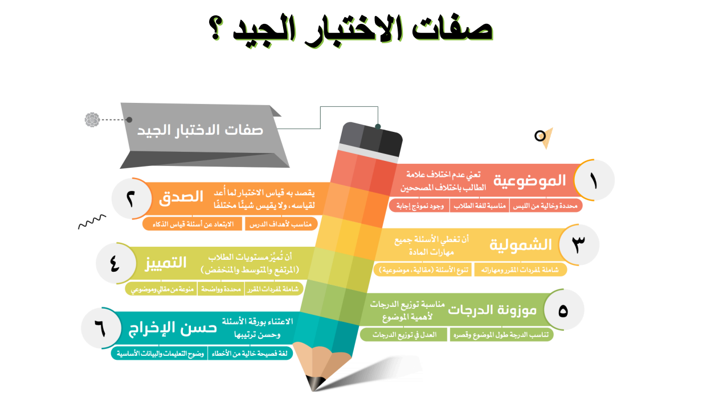

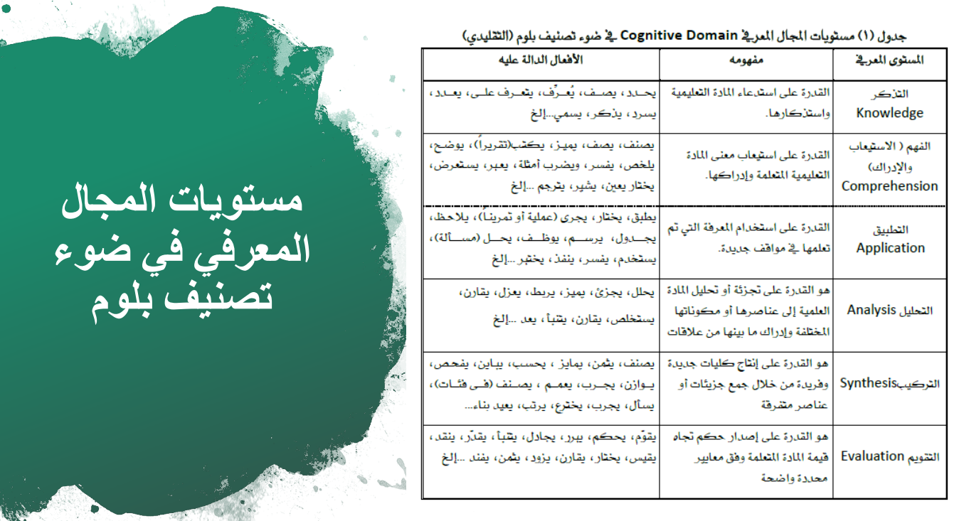
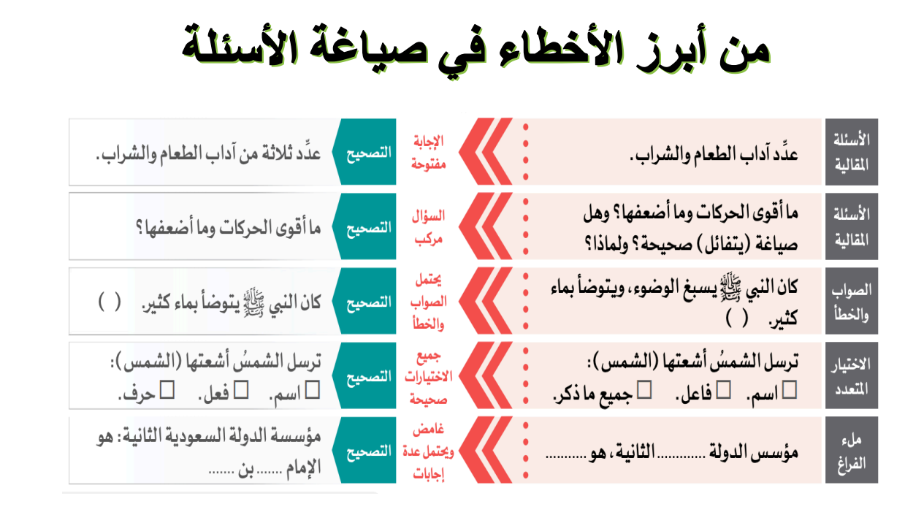
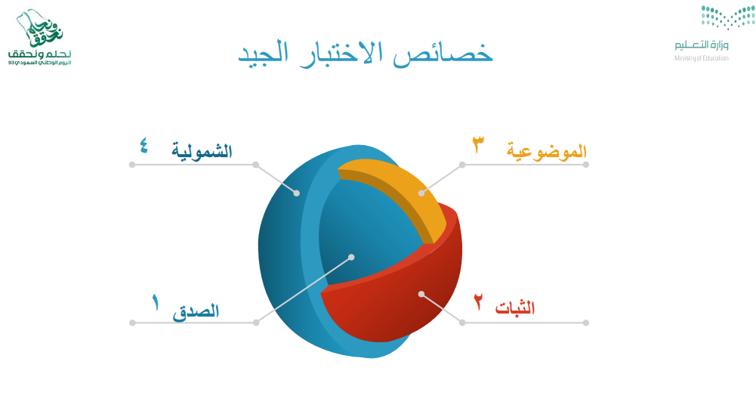
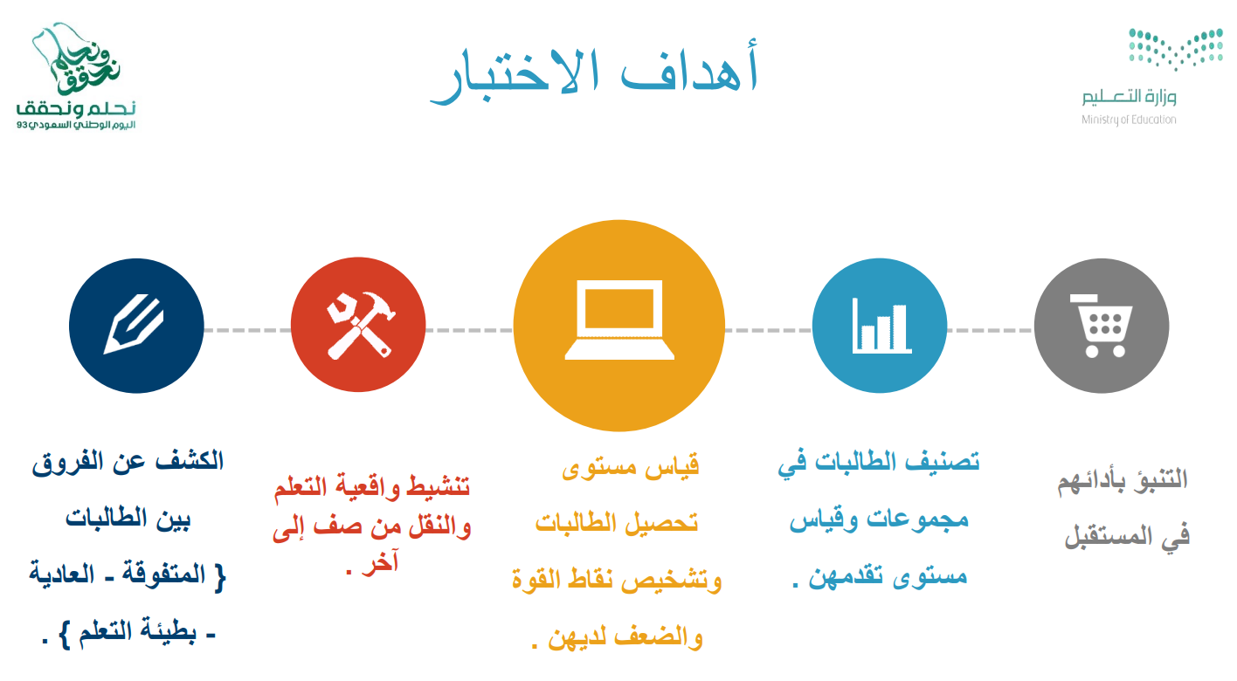

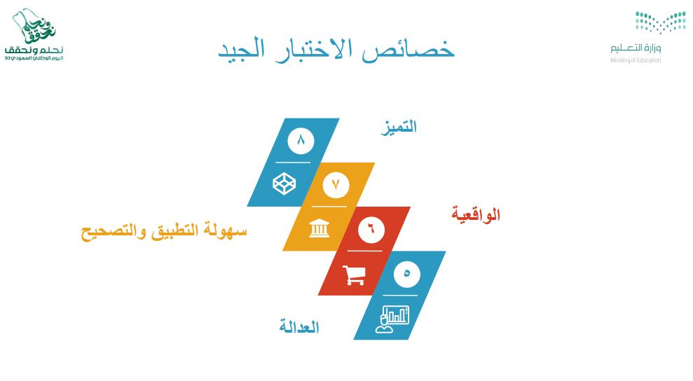
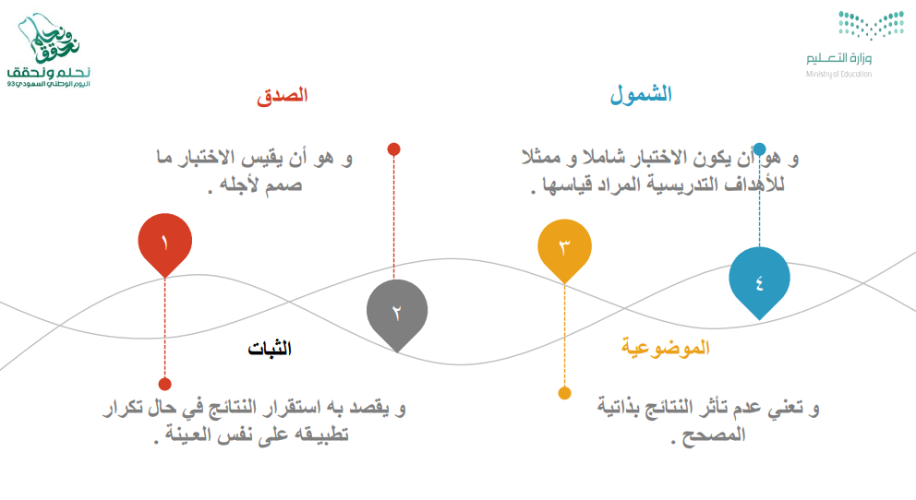

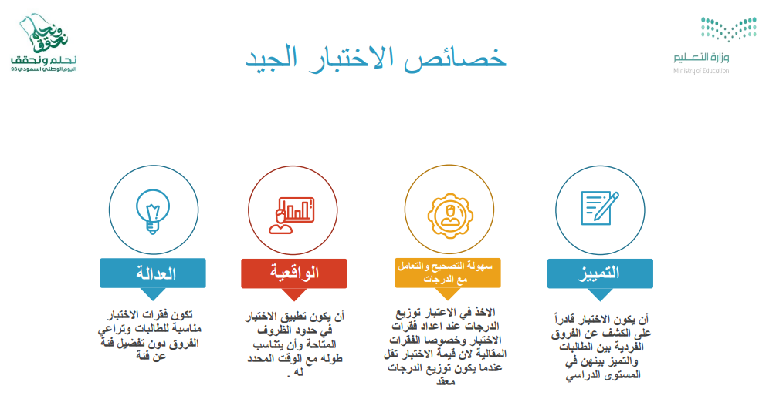
تمت بحمد الله
اضغط هنا https://t.me/TAqhjT3MFVE1Yzk0للمزيد

